苏州大学实验报告

|  |  |  |  |  |  |  |  |  |  |  |  |
| --- | --- | --- | --- | --- | --- | --- | --- | --- | --- | --- | --- |
| 院、系 | 计算机科学与技术 | | 年级专业 | 计科 | | 姓名 |  | | 学号 | |  |
| 课程名称 | | 微型计算机原理及应用实践 | | | | | | 同组实验者 | | | 无 |
| 指导教师 | | 王宜怀 | 实验日期 | | 2025.4.12 | | 成绩 | | |  | |

|  |  |
| --- | --- |
| 实 验 名 称 | 基于串行通信构件的汇编程序设计 |

一、实验目的

（1）理解串行通信的基本概念。

（2）掌握UART构件的基本应用方法，理解UART构件的通信过程。

（3）理解UART构件的中断控制过程。

二、实验准备

（1）硬件部分。PC或笔记本计算机一台、开发套件一套。

（2）软件部分。根据电子资源中的“…\02-Document”文件夹下的电子版快速指南，下载合适的电子资源。

（3）软件环境。按照电子版快速指南中“安装软件开发环境”一节，进行有关软件工具的安装。

三、实验过程或要求

（1）验证性实验

① 下载开发环境AHL-GEC-IDE。

根据电子资源“…\05-Tool\AHL-GEC-IDE下载地址.txt”文件的指引，下载由SD-Arm开发的金葫芦集成开发环境到“…\05-Tool”文件夹中。该集成开发环境兼容一些常规的开发环境工程格式。

② 建立自己的工作文件夹。

按照“分门别类、各有归处”的原则建立自己的工作文件夹，并考虑随后内容的安排，建立其下级子文件夹。

③ 拷贝模板工程并重命名。

所有工程可通过拷贝模板工程建立。例如，可以拷贝“\04-Soft ware\ Exam4_1”工程到自己的工作文件夹，并将其改为自己确定的工程名。建议尾端增加日期字样，以避免混乱。

④ 导入工程。

假设已经下载了 AHL-GEC-IDE，并放入“…\05-Tool”文件夹，且按安装电子档快速指南正确安装了有关工具，则可以开始运行“…\05-Tool\AHL-GEC-IDE\AHL-GEC-IDE.exe”文件，这一步打开了集成开发环境 AHL-GEC-IDE。接着单击“文件”→“导入工程”，导入拷贝到自己文件夹并重新命名的工程。导入工程后，左侧为工程树形目录，右边为文件内容编辑区，初始显示main.s文件的内容。

⑤ 编译工程。

在打开工程并显示文件内容的前提下，可编译工程。单击“编译”→“编译工程（01）”，则开始编译。

⑥ 下载并运行。

步骤一，硬件连接。用TTL-USB线（Micro 口）连接GEC底板上的“MicroUSB”串口与计算机的USB口。

步骤二，软件连接。单击“下载”→“串口更新”，将 进入 界面更新界面。点击“连接GEC”查找到目标GEC，则提示“成功连接……”。

步骤三，下载机器码。点击“选择文件”按钮导入被编译工程目录下的 Debug 中的.hex文件（看准生成时间，确认其是现在编译的程序），然后单击“一键自动更新”按钮，等待程序完成自动更新。

此时程序自动运行了。若遇到问题可参阅开发套件纸质版导引“常见错误及解决方法”一节，也可参阅电子资源“…\02-Document”文件夹中的快速指南。

⑦ 观察运行结果与程序的对应情况。

第一个程序运行结果（PC界面显示情况）。为了表明程序已经开始运行，在每个样例程序进入主循环之前，使用printf语句输出一段话，程序写入后立即执行，就会显示在开发环境下载界面的右下角文本框中，提示程序的基本功能。

利用printf 语句将程序运行的结果直接输出到PC屏幕上，使嵌入式软件开发的输出调试变得十分便利。调试嵌入式软件与调试PC软件几乎一样方便，其改变了传统交叉调试模式。

（2）设计性实验

复制样例工程，利用该程序框架实现：通过串口工具，自行设计发送控制字符来控制开发板上三色灯中红色小灯的亮、暗，请在实验报告中相关说明。

（3）进阶实验

如何实现通过PC机界面的按钮控制三色灯的产生各种组合的颜色，可以使用串口工具发送控制字符来控制，更进一步练习使用C#编程获得更好的操作体验，逐步提高编程能力。

四、实验结果

（1）验证性实验

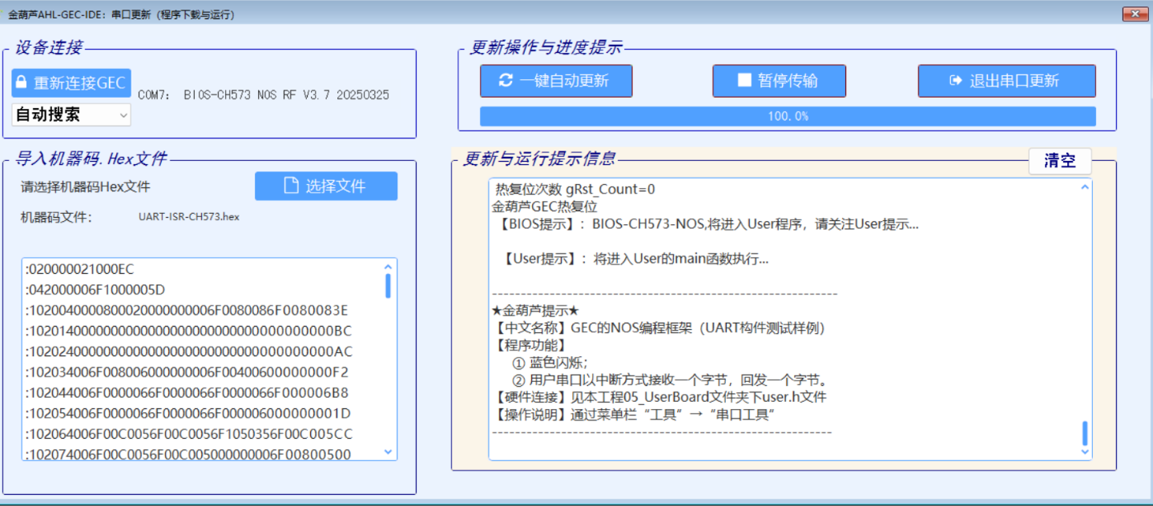

发送ABCDEF字符串，看到成功接收并打印。

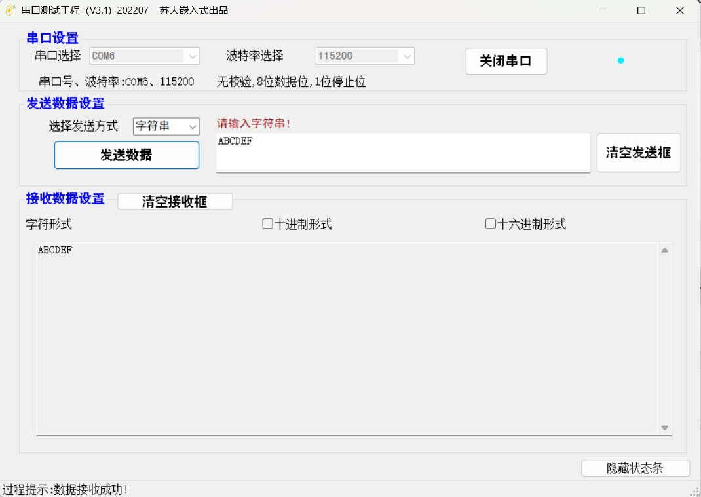

（2）设计性实验



(3) 进阶实验



五、实验体会及问答

问答：

（1）波特率9600 bit/s和115200 bit/s 的区别是什么？

波特率是指每秒钟传输的比特数，通常用波特每秒(bps)或者每秒钟波特数(bps)来表示，它是串行通信中重要的参数之一。波特率9600和115200分别代表了串行通信中的两种不同的数据传输速率。波特率9600是一种较低的数据传输速率，它表示每秒钟传输9600位的数据。由于传输速度较慢，波特率9600在距离较短、数据量较小的情况下表现较为稳定。波特率115200是一种较高的数据传输速率，它表示每秒钟传输115200位的数据。与波特率9600相比，115200的数据传输速率更快，能够在单位时间内传输更多的数据。因此，波特率115200通常用于一些对传输速度要求较高、需要大量数据传输的场景。

（2）有什么最简单的方法知道GEC串口的TX发送了信号？

在MCU通过Rx接收到数据之后，立刻通过TX将当前接收到的内容回发，观察发送的接收到的内容是否一致来判断。

（3）串口通信中用电平转换芯片（RS-485或RS-232）进行电平转换，程序是否需要修改程序？请说明原因。

不需要，电平转换芯片与串口通信接口编程无关。

（4）GEC方的串口接收中断编程，在PC机方的C#编程中是如何描述的？

在C#中，使用 System.IO.Ports.SerialPort 类实现串口通信，通过 事件驱动 方式处理接收数据。

体会：

通过本次实验，我了解了串行通信的基本概念，掌握了UART构件的基本应用方法、UART构件的通信过程，理解了UART构件的中断控制过程。

实验中，我通过验证性实验，发送字符串，看到成功接收并打印。设计性实验中，我根据收到的字符和当前状态来判断是否完整收到了字符串，相应地调用控制LED灯亮灭的函数。结果可以看到，输入R后，红灯亮。输入G后，绿灯亮。输入B后，蓝灯亮从中我总结学习到可以在MCU通过Rx接收到数据之后，立刻通过TX将当前接收到的内容回发，观察发送的接收到的内容是否一致来判断GEC串口的TX发送信号。发送一个足够长的字符串，记录发送首个字符和末个字符的时间差，除以字符数，可以测试发送一个字符的真实时间。

通过这次实验，我直观地理解了程序与硬件之间的交互，加深了我对基于串行通信构件的汇编程序的理解。